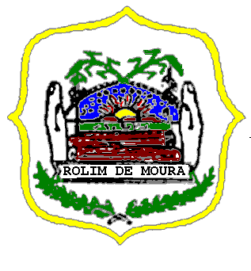
ESTADO DE RONDÔNIA
PODER LEGISLATIVO
CÂMARA MUNICIPAL DE ROLIM DE MOURA

INDICAÇÃO Nº. 11/CMRM
ANO: 2025
AUTOR/Vereador: Prof. Edilson dos Santos
PARTIDO: PL

Assunto: Indica ao Excelentíssimo Senhor Secretario Ezequiel Cassol, que junto a Secretaria Municipal de Obras, Instalações e Serviços Públicos, seja providenciado a Manutenção da iluminação Pública, Av. Manaus Centro

Excelentíssimo Senhor Presidente da Câmara Municipal de Rolim de Moura, Estado de Rondônia, Vereador IVAN VASCONCELOS e demais Edis que integram esta Casa Legislativa, conforme preceitua o Regimento Interno, após dado ciência ao Soberano Plenário, apresento, a presente Indicação a ser encaminhada ao Excelentíssimo Senhor EZEQUIEL CASSOL, secretário municipal de obras de Rolim de Moura, CONSIDERANDO a exigência do cumprimento da ordem e da Lei que determine através da Secretaria Municipal de Obras, Instalações e Serviços Públicos.
JUSTIFICATIVA:
A presente solicitação tem como objetivo ocasionar a necessidade de reparo na iluminação pública da seguinte rua do bairro Centro: Av. Manaus 4839 centro – Postes: 04, 05, 06, 07.
Atualmente,
A solicitação de troca de lâmpadas nos postes se faz necessária em virtude da falta de iluminação adequada em determinados trechos, o que compromete a segurança dos moradores, pedestres e motoristas, além de dificultar a visibilidade no período noturno. A medida visa garantir melhores condições de segurança pública e bem-estar à população.

Plenário “LUCIANO DE ARGOLO”, 14 de maio de 2025.

EDILSON DOS SANTOS
Vereador/CMRM

